**BÍLKOVINY**

Makromolekulární přírodní látky vystavěné z mnoha molekul aminokyselin (>100), které jsou spojeny typickou **peptidovou vazbou**. Peptidová vazba vzniká kondenzací, při které je nabídnuta OH‾ skupina z karboxylové skupiny jedné aminokyseliny a H+ z aminoskupiny aminokyseliny druhé. Podle toho jakou charakteristickou skupinou končí daný peptid (bílkovina) můžeme rozlišit peptid či bílkovinu s C-, respektive N-koncem.



Živočichové neumí bílkoviny biosyntetizovat a tak je musí přijímat v potravě. Tyto látky jsou metabolizovány v tělech na jednotlivé aminokyseliny, které jsou pak využity k výstavbě pro tělo specifických bílkovin. Rostlinné organismy jsou naopak přizpůsobeny pro biosyntézu bílkovin z anorganického dusíku.

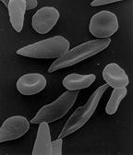*Struktura bílkovin*

Struktura bílkovin je obecně velmi složitá záležitost. U těchto látek rozeznáváme strukturu **primární, sekundární, terciární a kvartérní**. Primární struktura je dána vlastním pořadím aminokyselin, které je dáno geneticky. Je zřejmé, že některé závažné choroby mohou být způsobeny záměnou, či vynecháním aminokyseliny v bílkovinném řetězci (srpkovitá anémie je způsobena špatným přepisem genetické informace pro hemoglobin, v  bílkovinném řetězci je záměna valin – glutamová kyselina).

*Obr.1.: Srpkovitá anémie1*

Geometrické uspořádání polypeptidového řetězce nám udává sekundární struktura. V tomto případě jsou možné dvě uspořádání v prostoru, a to:

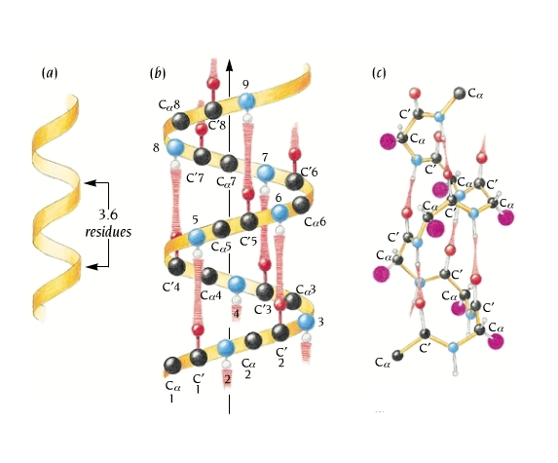a) skládaný list b) pravotočivá šroubovice ( - helix)

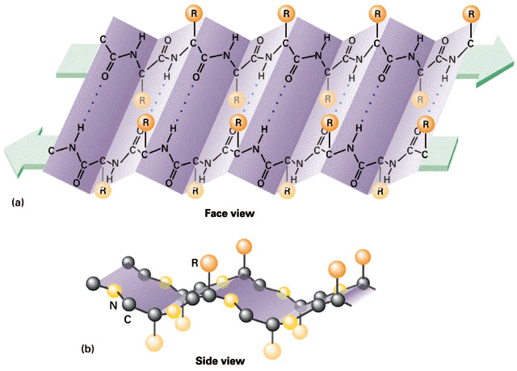

*Obr. 2.: Skládaný list (beta sheet)2 Obr. 3.: Pravotočivá šroubovice ( - helix)3*

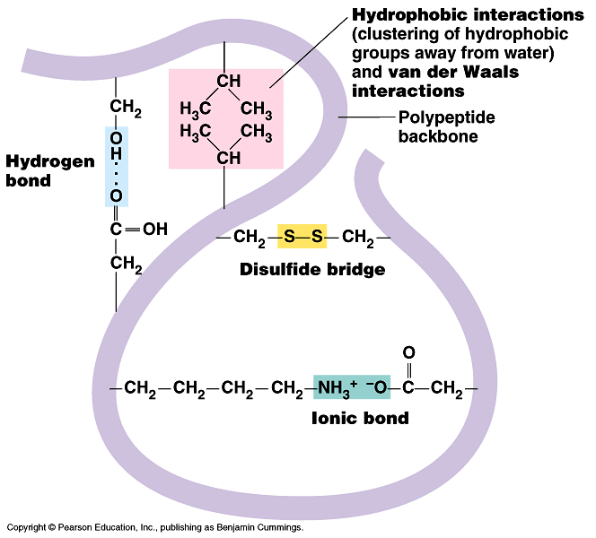Terciární strukturou rozumíme uspořádání sekundárních struktur do závěrečného prostorového uspořádání peptidu. Dle tvaru, jaký peptid zaujímá, rozeznáváme peptidy **fibrilární** a **globulární**. Mají tedy tvar vláknitý respektive klubkovitý. V těchto strukturách se objevují velmi významné vazby, stabilizující příslušné prostorové uspořádání: iontové vazby, vodíkové vazby, disulfidové vazby, van der Waalsovy interakce.

Složitější bílkoviny jsou složeny z několika podbílkovinných jednotek (polypeptidových řetězců). Jejich uspořádání v prostoru je dáno kvartérní strukturou. Příkladem takovéto bílkoviny může být hemoglobin obsahující část bílkovinou i část nebílkovinnou (protoporfyrin-IX-Fe).

*Obr. 4.: Přitažlivé interakce4* *Rozdělení bílkovin*

**Fibrilární bílkoviny:** bílkoviny tvaru „vlákna“. Zástupci mohou být například **kolagen**, což je ve vodě nerozpustná bílkovina, která je základní stavební částí pojivových tkání. **Keratin** – opět ve vodě nerozpustná fibrilární bílkovina nacházející se ve vlasech, chlupech, nehtech.

**Globulární bílkoviny:** bílkoviny tvaru „klubka“. Bílkoviny tohoto typu jsou látky rozpustné ve vodě, respektive v roztocích solí. Mohou se nalézat ve všech tkáních organismu a mají své příslušné funkce. Např. katalytickou – enzymy, imunitní – imunoglobuliny.

**Metalloproteiny:** bílkoviny obsahující ve svých makromolekulách přechodný kov. Slouží především k přenosu (transferu). **Ferritin** – transfer Fe.

**Hemoproteiny:** např. hemoglobin. Tyto proteiny obsahují ve svých molekulách HEM.

**Fosfoproteiny:** Významnou složkou těchto bílkovin jsou zbytky kyseliny *o*-fosforečné. Jsou zdrojem anorganického fosforu pro biosyntézu nukleových kyselin. Přítomny jsou například v mléce (kasein).

**Glykoproteiny:** Bílkoviny s navázanou cukernou složkou. Podle toho jak dochází k vazbě cukerné složky rozeznáváme N-glykoproteiny, O-glykoproteiny, C-glykoproteiny.

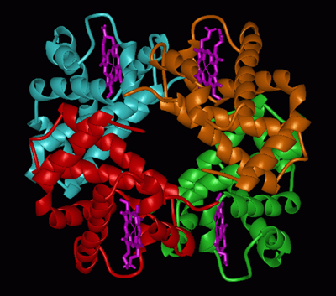 **Lipoproteiny:** Lipoproteiny se podílejí na stavbě buněčných membrán a jsou to bílkoviny, které mají lipidovou nebílkovinnou část.

*Obr.5.: Kvartérní struktura hemoglobinu5*

Literární zdroje:

1. AUTOR NEUVEDEN, *wikipedia.cz* [online]. [cit. 2.4.2013]. Dostupný na WWW: http://cs.wikipedia.org/wiki/Soubor:Sicklecells.jpg

2. AUTOR NEUVEDEN, *sbs.utexas.edu* [online]. [cit. 2.4.2013]. Dostupný na WWW: http://www.sbs.utexas.edu/genetics/genweb/chap12.htm

3. AUTOR NEUVEDEN, *swift.cmbi.ru.nl* [online]. [cit. 2.4.2013]. Dostupný na WWW: http://swift.cmbi.ru.nl/gv/students/mtom/SEC_2.html

4. AUTOR NEUVEDEN, *alevelnotes.com* [online]. [cit. 2.4.2013]. Dostupný na WWW: http://alevelnotes.com/Protein-Structure/61

5. AUTOR NEZNÁMÝ. *csb.pitt.edu* [online]. [cit. 2.4.2013]. Dostupný na WWW: http://www.csb.pitt.edu/archive/research/bahar_lab/Dynamic_Hemoglobin_Relations

6. KLOUDA, Pavel. *Základy biochemie*. 2. přeprac. vyd. Ostrava: Nakladatelství Pavel Klouda, 2005, 144 s. ISBN 80-863-6911-0.